приложение

Отчет по проведенным мероприятиям в рамках Декады науки
(с 20 января по 1 февраля 2021 года)

В ГКУ РД «ЦОДОУ ЗОЖ»

ГКОУ РД «Новоборчинская СОШ Рутульского района»

№ | Муниципальное образование | Предметное направление | Мероприятие | Количество участников
1 | ГКОУ РД «Новоборчинская СОШ Рутульского района» | русский язык и литература | Конференция.  Тема:  «Знаете ли вы русских лингвистов?» | 22 участника:  -7 учеников 11класса  -9 учеников 10 класса  -6 учителей  (в том числе учителя-филологи).

ЗАВ. ИМЦ ДЖАБРАИЛОВА М.М.

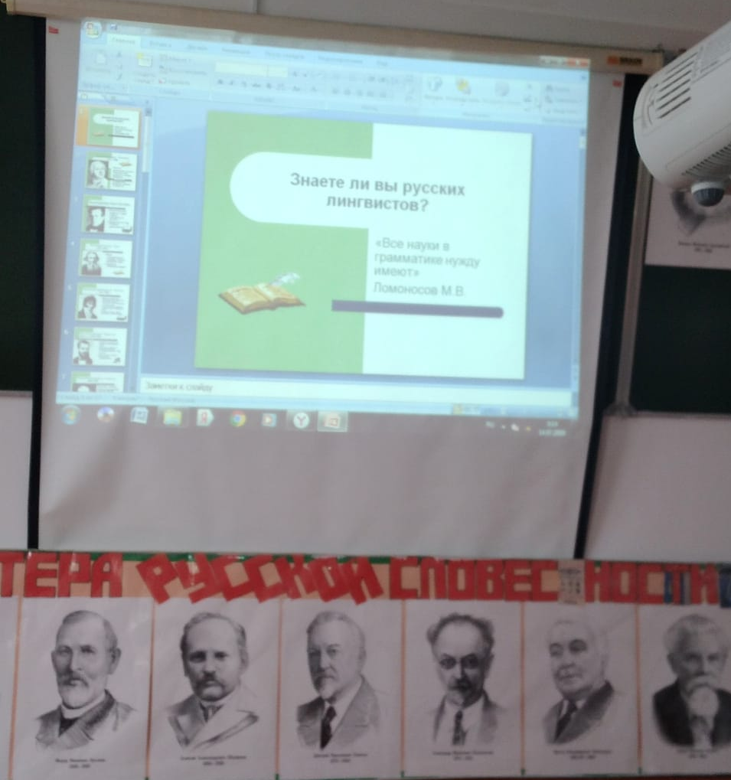

ГКОУ РД «Новоборчинская СОШ Рутульского района».

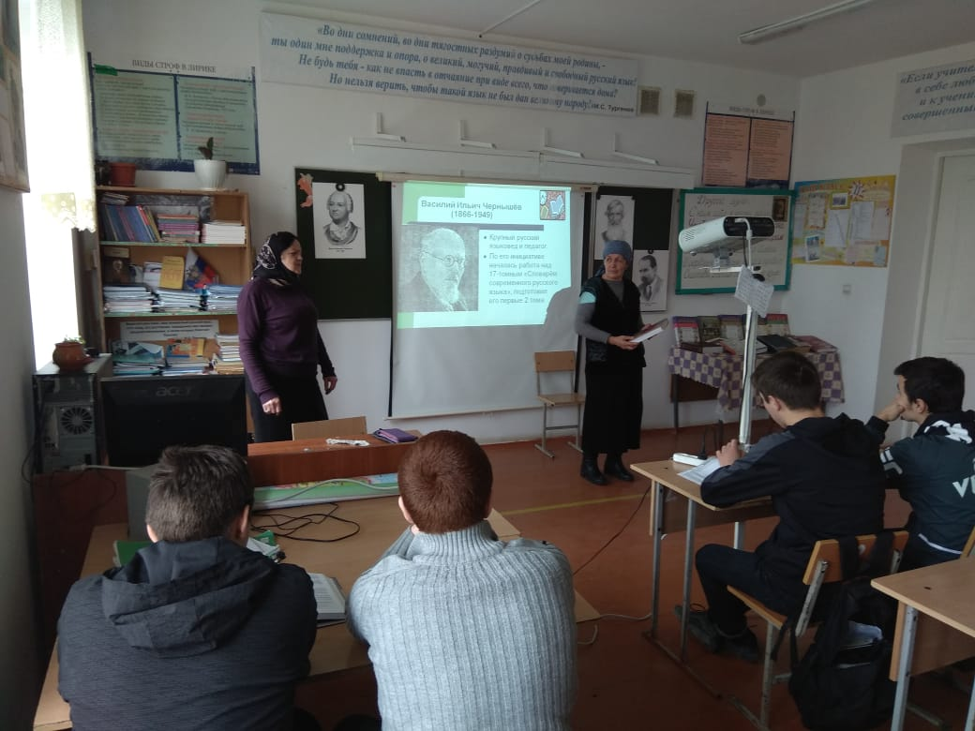
ГКОУ РД «Новоборчинская СОШ Рутульского района».
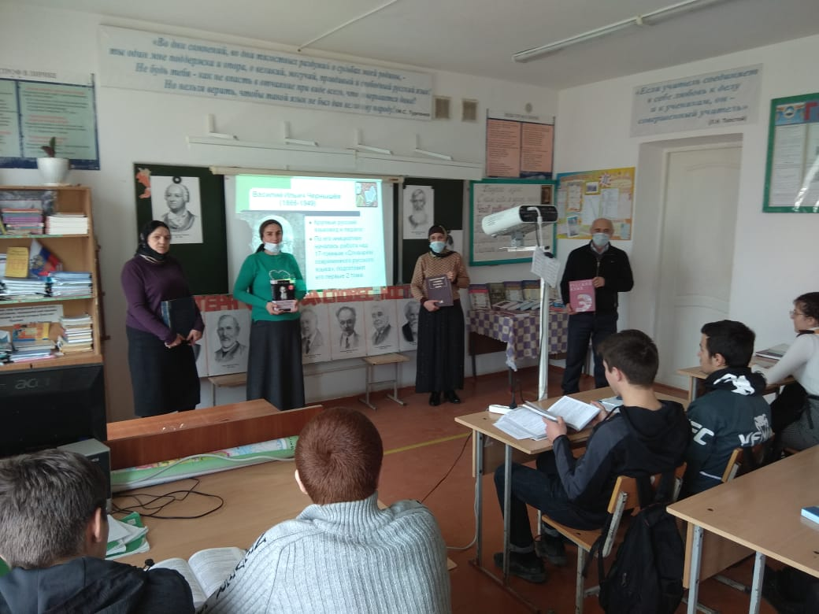
ГКОУ РД «Новоборчинская СОШ Рутульского района».

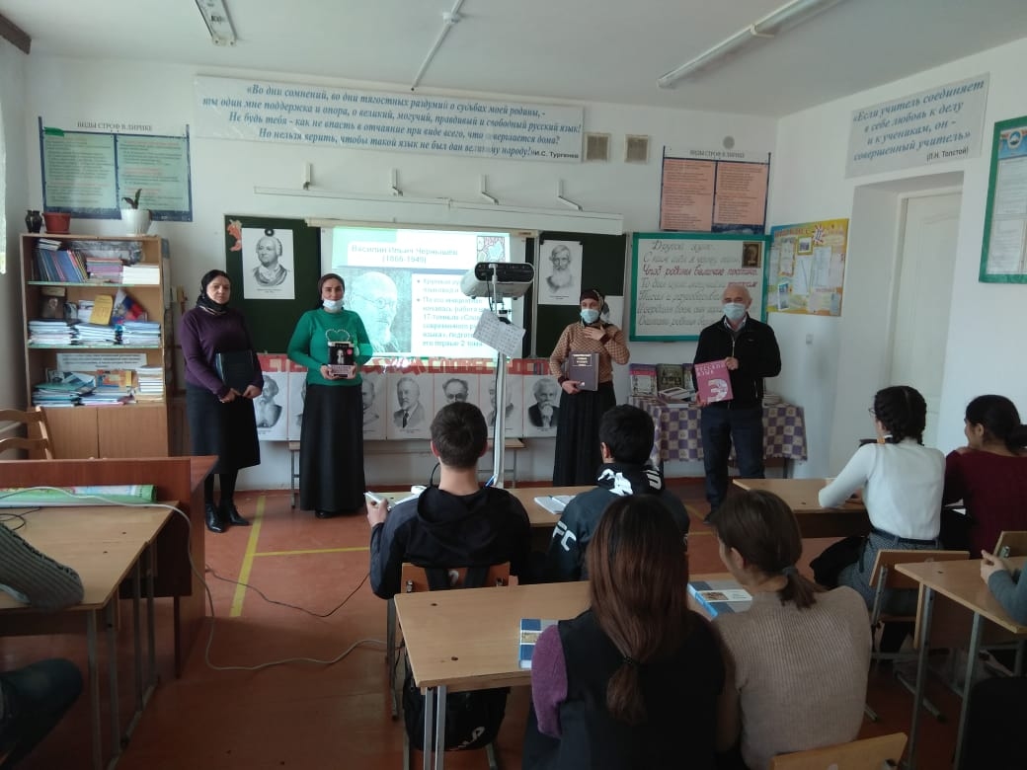
ГКОУ РД «Новоборчинская СОШ Рутульского района».

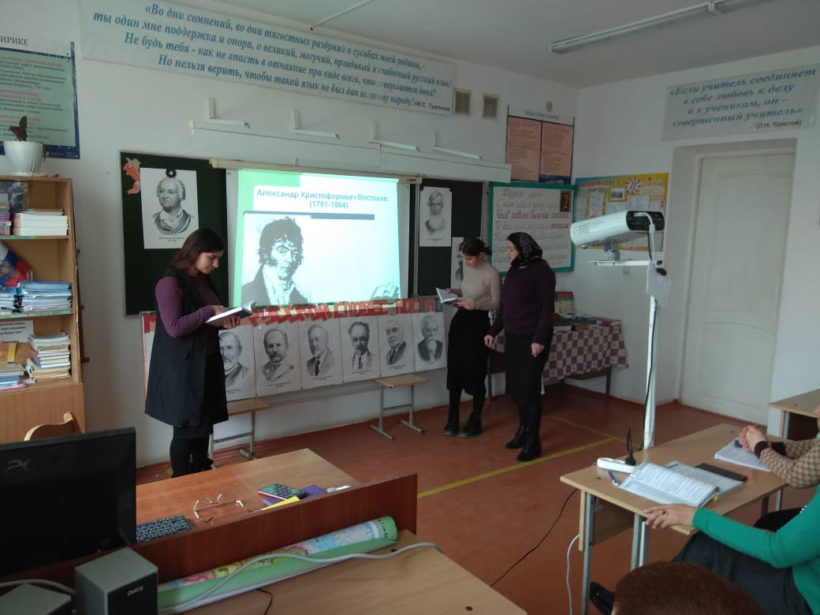
ГКОУ РД «Новоборчинская СОШ Рутульского района».

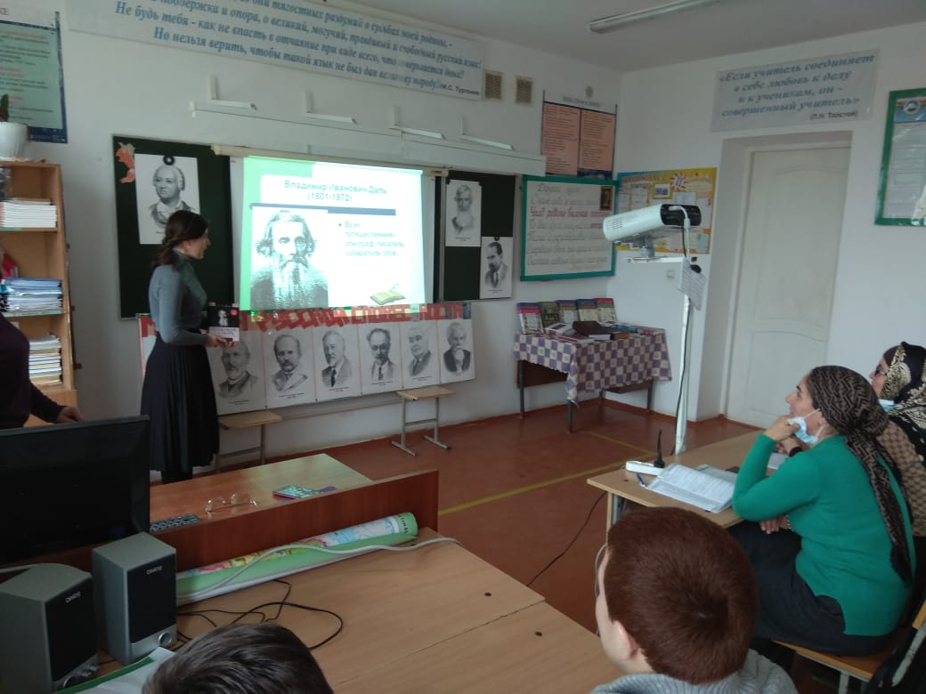
ГКОУ РД «Новоборчинская СОШ Рутульского района».

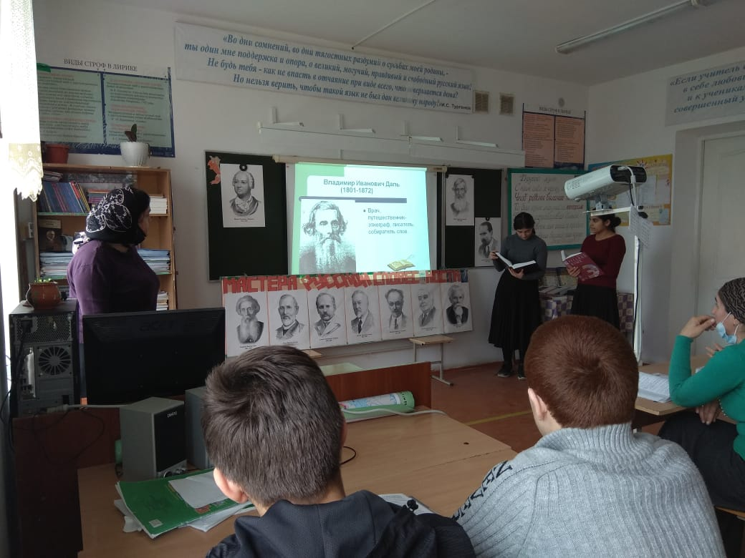
ГКОУ РД «Новоборчинская СОШ Рутульского района».

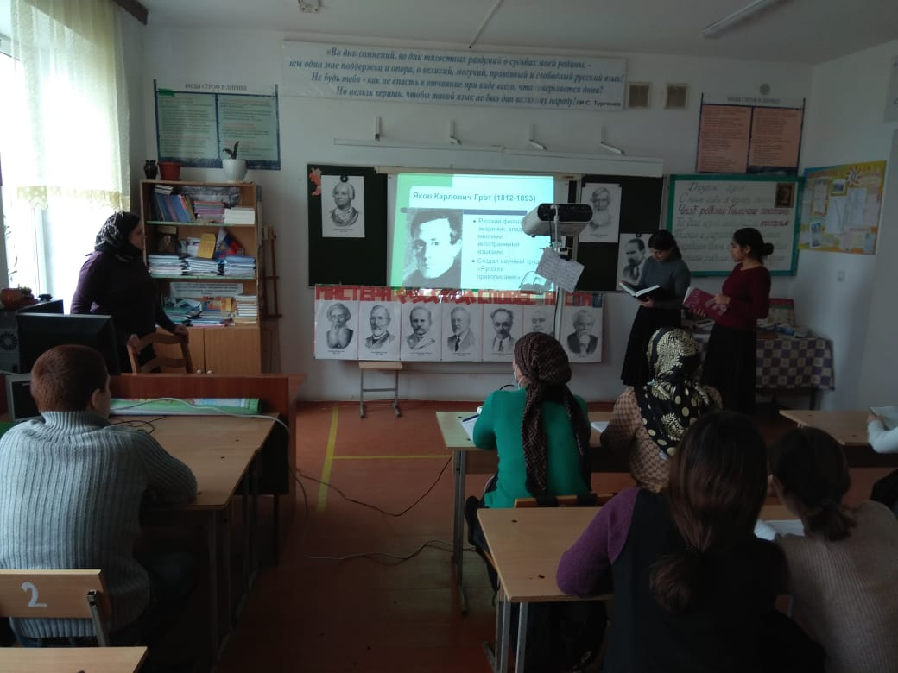
ГКОУ РД «Новоборчинская СОШ Рутульского района».

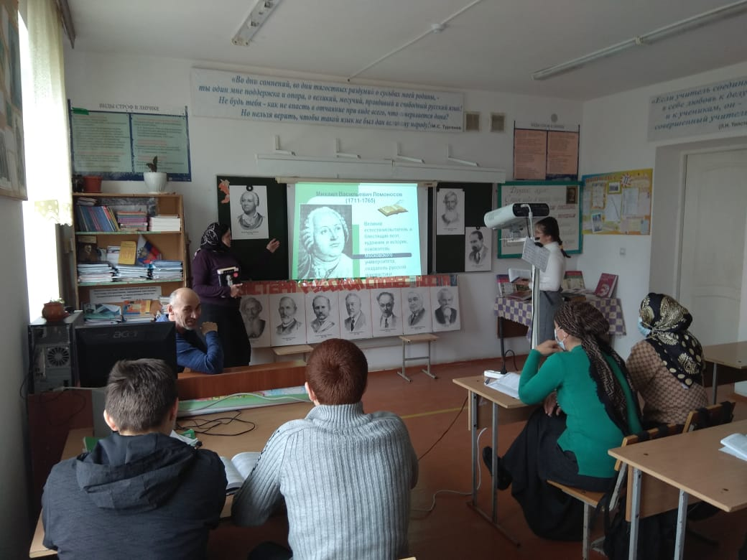
ГКОУ РД «Новоборчинская СОШ Рутульского района».

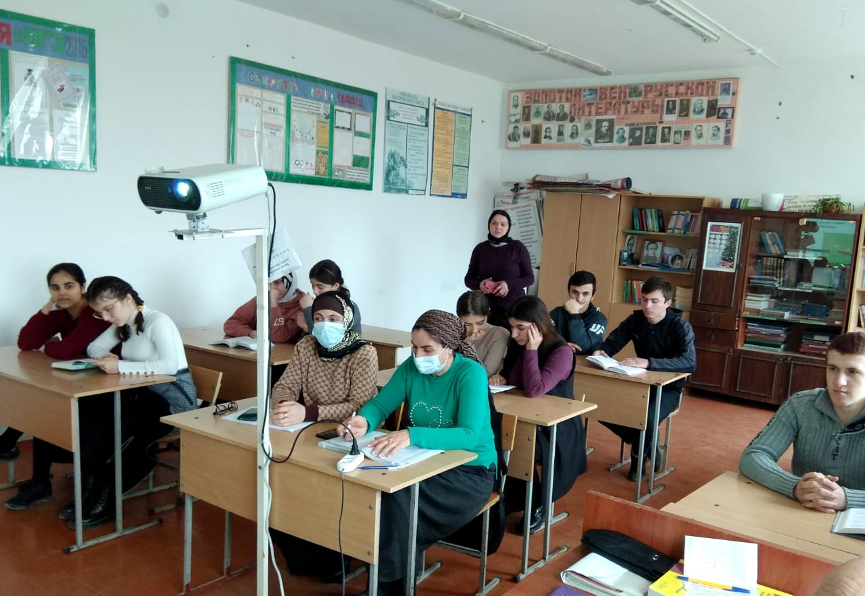
ГКОУ РД «Новоборчинская СОШ Рутульского района».

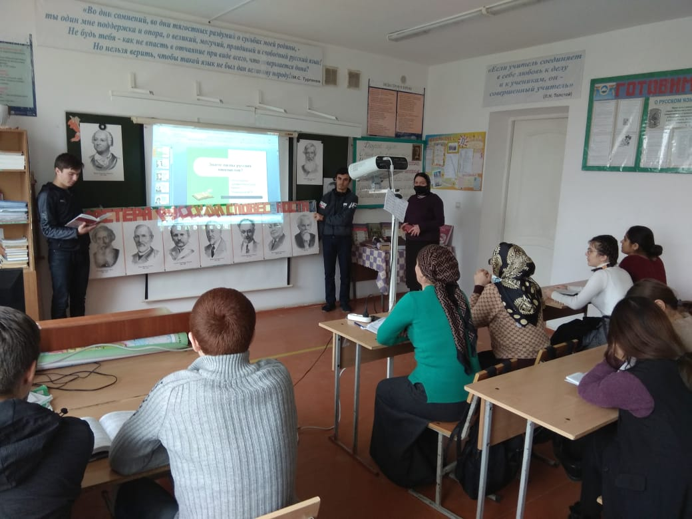
ГКОУ РД «Новоборчинская СОШ Рутульского района».

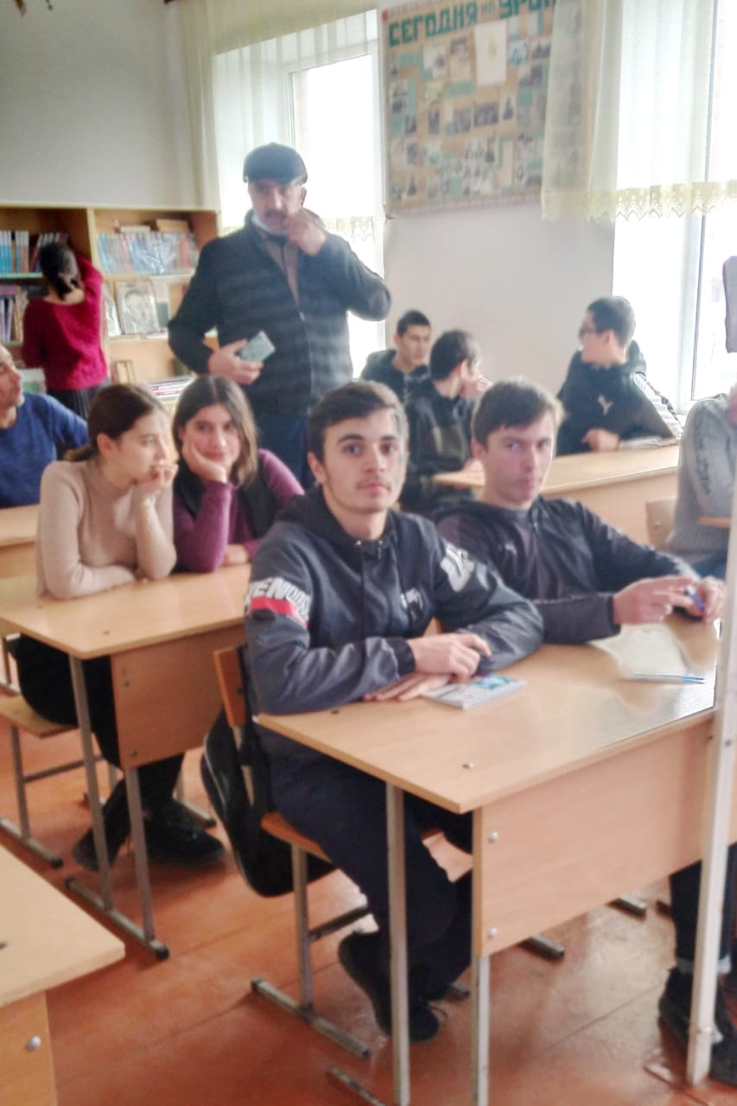

ГКОУ РД «Новоборчинская СОШ Рутульского района».

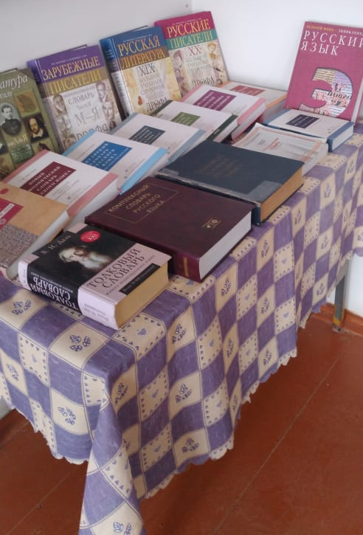

ГКОУ РД «Новоборчинская СОШ Рутульского района».

